深圳東莞觀瀾湖高爾夫四日三場自由行之旅(二人成行)
TO：
航空公司 | 航班編號 | 航 程 | 出發日期 | 出發時間 | 抵達當地時間
長榮航空 | B7-187 | 桃園機場/深圳 | 每週12457 | 16:25 | 18:25
中華航空 | CI-527 | 桃園機場/深圳 | 1345 | 15:20 | 17:25
長榮航空 | B7 157 | 深圳/桃園機場 | 12457 | 19:45 | 21:35
中華航空 | CI-528 | 深圳/桃園機場 | 1345 | 18:45 | 20:25
＊以上航班為參考航班。
＊本公司保留調整航班的權利，實際航班以航空公司確認的航班為準。
每人售價：新台幣 27,800 元起 CI -Q艙 /BR -W艙
新台幣 30,800 元起 CI -T艙 /BR -Q艙
**早鳥60天前繳交訂金10,000報名開票即送觀瀾湖餐食抵用消費卷 RMB 200**
天數 | 行 程 | 餐食
天數 | 行 程 | 早 | 午 | 晚
第一天 | 台北深圳  集合於中正機場後搭乘豪華客機至深圳，抵達後於機場，前往觀瀾湖酒店休息。 | X | X | X
第二天 | 觀瀾湖高爾夫球場(18洞、桿弟、2人1球車)  早餐後，前往觀瀾湖球場揮桿，午後自由活動。 | ○ | X | X
第三天 | 觀瀾湖高爾夫球場(18洞、桿弟、2人1球車)  早餐後，前往觀瀾湖球場揮桿，午後自由活動。 | ○ | X | X
第四天 | 觀瀾湖高爾夫球場(18洞、桿弟、2人1球車) 深圳台北  早餐後，前往觀瀾湖球場揮桿，午後稍作休息於傍晚搭車前往深圳寶安機場搭機返回台北溫暖的家。 | ○ | X | X
住宿旅館
地 點 | 旅 館 名 稱 | 單人房差
深 圳  東 莞 | 東莞觀瀾湖酒店 或 深圳觀瀾湖酒店  http://www.missionhillschina.com/ | NTD5500/三晚
費用包含項目
1.台北/深圳 航空來回經濟艙機票  (專案優惠票 華航Q RT.長榮QSW其它艙等需補價差)  2.酒店住宿(二人一室) &飯店自助式早餐 | 3.三場平日果嶺費＋桿弟費1對1+2人1球車  4.當地飯店-觀瀾湖新城搭乘接駁車  5. 500萬契約責任險附加20萬醫療險  6.兩地機場稅及兵險及燃油費
費用不含項目 假日打球2人 需併組
1.全程午、晚餐  2.機場-飯店來回接送(可代為安排)  3.假日果嶺費差價.每場(18洞)NT$2500.  4.世界盃 &歐拉查波 球場另NTD2000. | 5.單人乘球車差價NT300.(18洞)  6.桿弟小費每場18洞約RMB100..  7.台胞證新辦1600、新辦護照1500
【飯店簡介】
東莞觀瀾湖酒店:
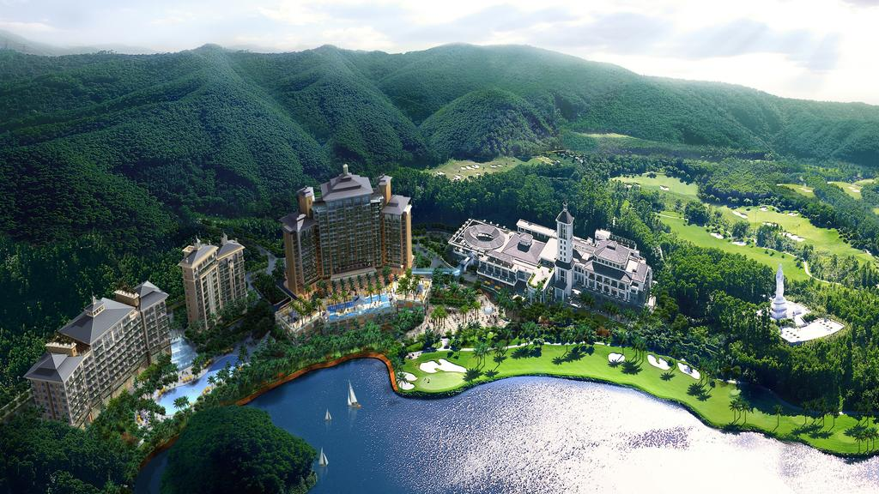
觀瀾湖深圳及東莞酒店位於世界第一大高爾夫球會—觀瀾湖高爾夫球會。這裏除了是著名的高爾夫及休閑度假勝地，還是追求優質生活與享受的好去處。觀瀾湖擁有完善的配套設施，包括十二個由高爾夫界傳奇人物設計的標準十八洞球場、五星級酒店、四大頂級會所、全亞洲最大的水療中心、高爾夫專賣店、多間高爾夫學院及網球學院、五十一個標準網球場，同時設有國際商務會議和展覽中心及薈萃特色中西美食的餐廳等。
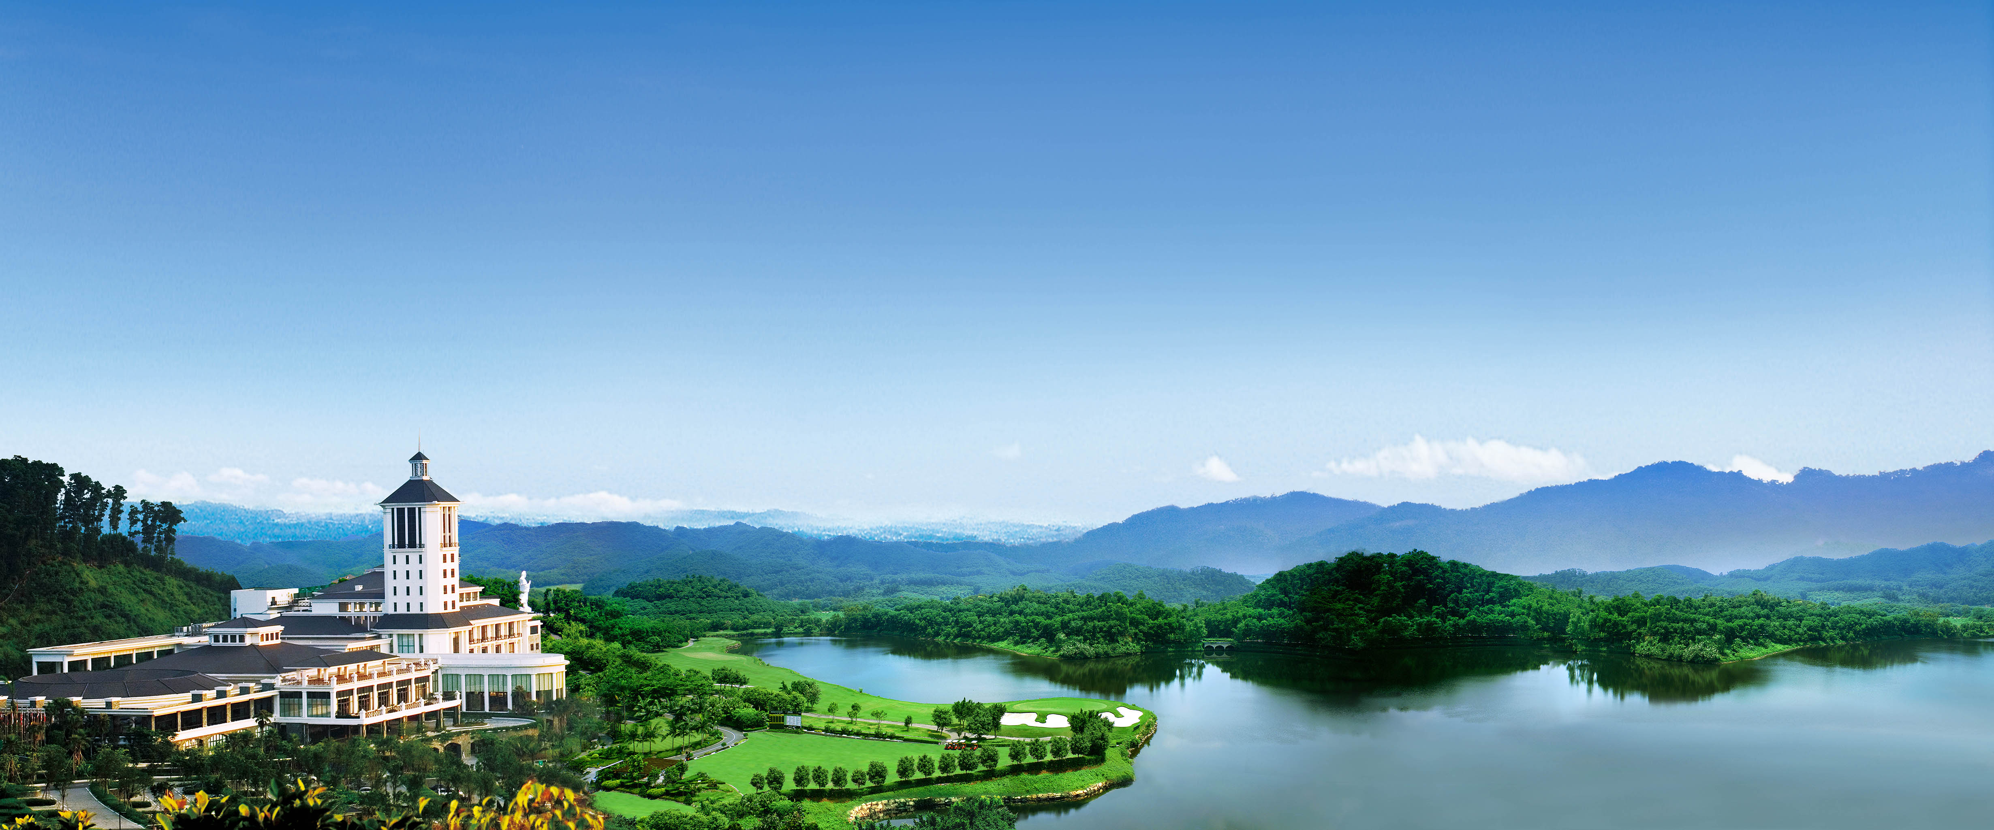
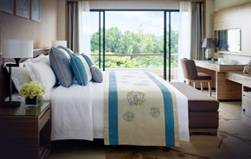

【東莞觀瀾湖】
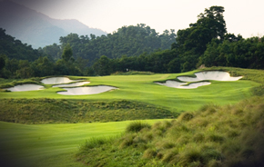
諾曼球場
諾曼擅長製造球場難度。一般來說，國際球場的難度指數在120-130之間，但他在觀瀾湖設計的這個球場，難度指數高達150以上，位列亞洲第一位。球場位於森林峽谷之間，被無數個深而大的白沙坑支配。首九個洞徘徊在多個小穀中，後九個洞則是由多個獨立大穀環繞著深深的斜坡，突出其自然粗獷的環境主題。

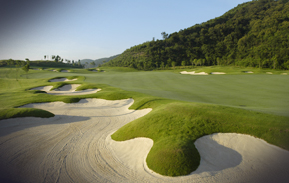
安妮卡球場
這是安妮卡索倫斯坦設計的第一個球場，體現了當今球場最新的設計潮流，即3杆洞、4杆洞、5杆洞都是6個，球場線條十分精緻。這個球場不以長度取勝，但追求準確度，每一杆都要有精確的計算和落點，才能取得好成績。整個球場比鄰一個天然湖泊，面對一座巨型的山峰，修飾雅致的林景，塑造了一個優美的植物園氣氛。

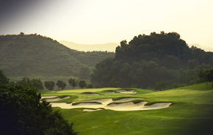
利百特球場
大衛利百特把他獨創的高球教學思想體現在球場上。作為他首個設計的利百特球場，呈現了一個舒適的公園式球場，考驗球手的全面技術。他希望球手在打完18洞後，用盡球包裏所有的杆，從而檢驗球手的全面能力和技術水準。如想在大衛利百特球場內取得標準杆成績，必須要有精確的短擊技巧，來應付大起伏的果嶺。

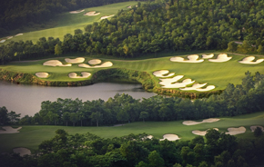
奧拉沙球場
奧拉沙寶的設計理念是：美感、獨特、與環境和諧。他把自己出色的沙坑救球技術，運用到球場設計方面，因此，他的球場除設計了很多大坡、大水障礙，更有151個極富挑戰性的沙坑。這個長達7400碼、觀瀾湖12個球場中最長的球場，正是07, 08及09年歐米茄觀瀾湖高爾夫世界盃的比賽場地。

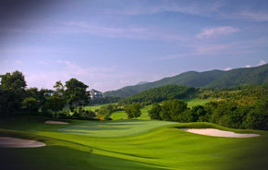
羅斯.保爾特球場
羅斯-保爾特球場坐落於植被茂密的壯觀峽谷地帶，改造設計的理念是創造出更多的冒險，使其成為一座適合於“逐洞賽”賽制的球場，球場總體給人一種融於自然之感，即使有大量的沙坑分布，但通過過渡型沙坑與周邊原生地貌銜接，營造出與周邊的茂密植被和高聳山巒相輔相成的環境。

【深圳觀瀾湖】
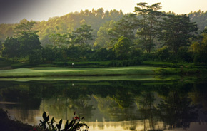
艾爾斯球場
艾斯球場是觀瀾湖的第五個球場，也是艾斯在亞洲設計的第一個球場。球場集“美女與野獸” 於一身，既風光明媚，又充滿挑戰性。雄崌觀瀾湖深圳球會最高地勢，艾斯球場的最大特色是利用地勢的高低變化，創造出一個居高臨下的球場。其中第4洞發球臺與地面形成50米落差，蔚為壯觀。在建造第2洞果嶺期間，意外發現了一個古舊的地下防空洞，並作為設計元素保存下來，成為球場的一個標誌物。
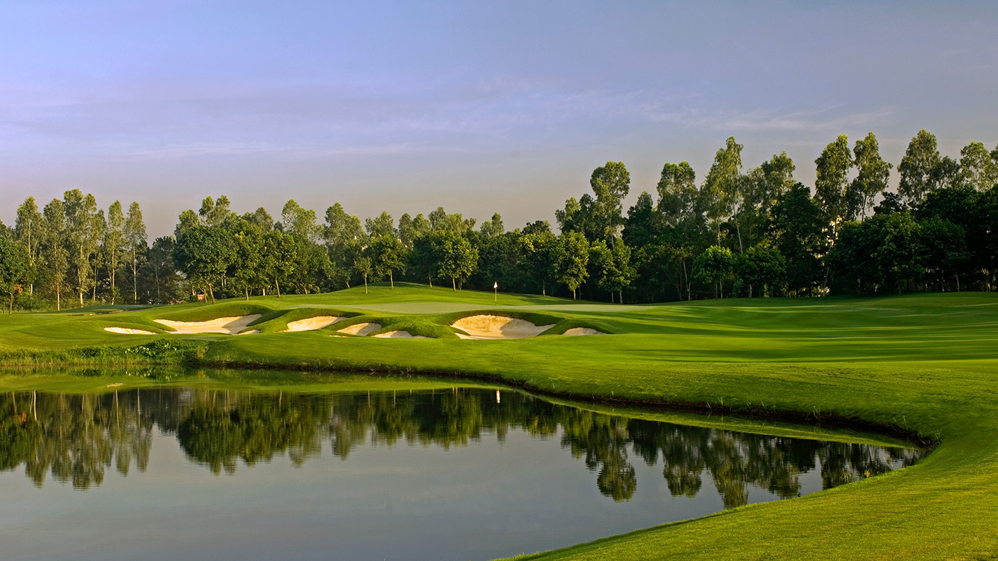
尼克費度球場
尼克費度視球場設計為生活的一大樂趣。在大至足以建造兩個球場的遼闊山水之間，尼克費度 在觀瀾湖揮灑創意造就了這個壯麗遼闊的球場，成為一個觀賞型及比賽型球場。其中第16洞果嶺建在一個四面環水的小島上，極富樂趣和挑戰，故曾稱為龍島球場。

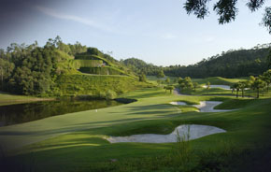
尾崎將司球場
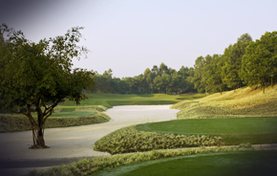
尾崎將司球場縱橫於崇山峻嶺之間，偌大的碧湖、懾人的瀑布、清澈的河流及別樹一幟的石壁，構成一幅無可比擬的風景畫。許多球道通過天然地勢創造擊球難度，盡現鬼斧神工，使球手常常在山窮水盡時，體驗柳暗花明的喜悅。第9洞和第18洞果嶺連為一體，前所未見；從第12洞果嶺到13號發球臺，需要穿過85米的隧道，有如走進世外桃源，最令球手津津樂道。
維傑球場
維傑聖爾為觀瀾湖帶來了大洋洲的設計風格。寬敞茂密的球道、美麗遼闊的湖泊、大片長型沙坑障礙都是聖爾所引入的刺激元素，特別是他大膽地把美國圓石灘18洞的設計元素融入其中，成 為亞洲區球場的獨特景觀。

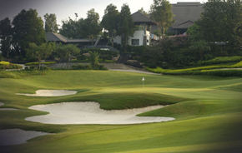
世界盃球場
世界盃球場在1995年啟用之初,即成功舉行了第41屆高爾夫球世界盃總決賽。為紀念這一盛事,特命名為世界盃球場。傑克尼克勞斯巧用沙地和水池,充分利用起伏不定的地形,成功將純技術考驗的準則糅合于不同的球洞,創造出富有挑戰性的球道。泰格伍茲等著名球手都到這裡留下了精彩的揮杆。而1995世界盃、2001年泰格伍茲挑戰賽更是使之成為中國最傑出球場。
五福旅行社(主題旅遊高爾夫球部)
台北TEL：02-21750139 高雄:TEL07-346-8668
地址：台北市南京東路三段287號7樓 歡迎來電洽詢

